学号：2013012455


课程设计

(题目：“二十四点”游戏程序)

学生姓名： 刘 明 昊
年 级： 2013级 计算机
课程名称： Ｃ＃程序设计
任课教师： 侯 鲲

东北师范大学计算机学院
2015 年 12 月
目 录

1 题目描述 4

2 关键问题 5

2.1 问题定义 5

2.2 流程设计 5

2.3 算法设计 6

2.4 UML静态类图 7

2.5 开发环境描述 9

2.6 测试描述 9

3 总结 10

参考文献 11

1 题目描述
课程设计题目要求设计一个“二十四点”游戏程序，图形界面类似下图所示，要求可以校验输入答案是否正确（表达式支持括号操作），同时具有自动求解功能（该算法需要在报告中详细说明）。另外，如无解应重新出题。可选功能有：计时、记录成绩排行榜。

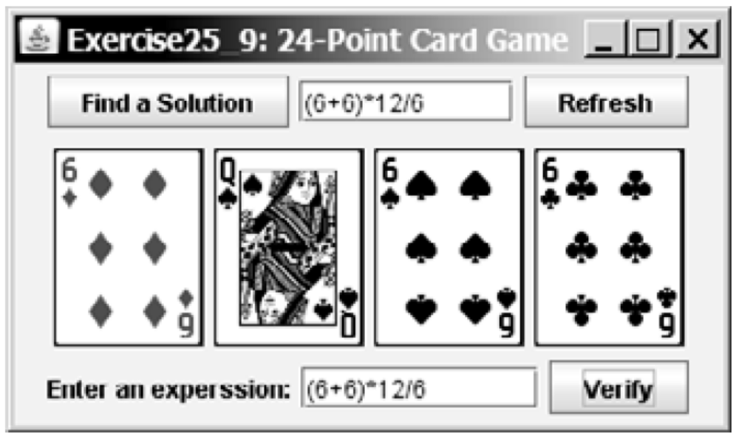
图1-1 “二十四点”游戏程序截图

2 关键问题

2.1 问题定义
这道题目要求完成一个24点游戏程序，需要由以下子功能构成：
- 显示一个界面，如图1-1所示；
- 响应Refresh按钮，随机产生4个1-13的数，并自动判断其是否有解，如无解应产生新的一组随机值直到有解。有解则需更新四张扑克牌的点数；
- 响应Find Solution按钮，针对当前的4个数形成一组合法解并显示在顶部文本框中；
- 响应Verify按钮，针对用户在底部文本框中输入的表达式进行合法性的判断，通过消息对话框返回正确或错误的结果；
- 顶部文本框需能响应Find Solution按钮显示表达式；
- 底部文本框需能由用户自行输入文本，并响应Verify按钮。

2.2 流程设计
流程设计图如下所示：
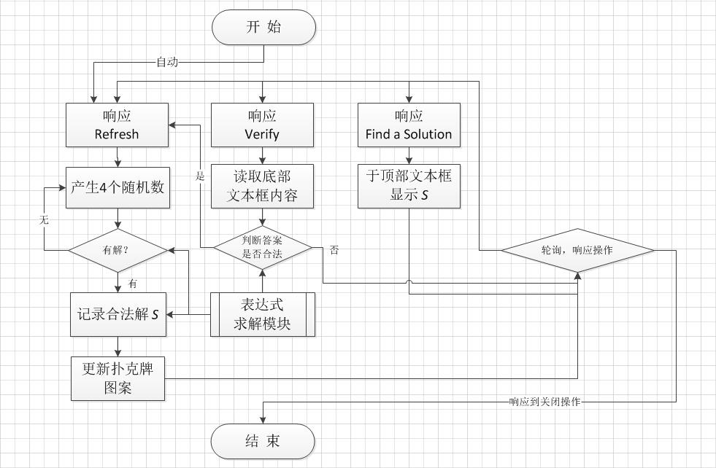
图2-1 程序流程图

2.3 算法设计
经过分析，本程序的主要技术难点在于给定参与运算的四个整数，如何判定其是否可以经过运算得到结果24，如可以还需给出任意一组解的表达式（字符串）形式描述。
经过分析，决定采用枚举法进行运算。通过枚举四个整数在最终表达式中的的相对次序（即生成全排列）、两整数间运算符的种类（加、减、乘、除）和运算相对顺序（即加括号情况，4个整数有3步运算，故共有3！=6种加括号方法），每种枚举状态即可唯一确定一个表达式，此时即可调用表达式计算模块计算其结果是否等于24。若发现一个枚举状态等于24，则无需继续枚举，将此时的表达式记录，等到响应Find a Solution按钮时直接将其显示在顶部文本框中即可。若所有的枚举状态都无法得到24，则判断这组（4个）随机值无解，需重复执行Refresh的响应直到有解。事实证明大部分随机值都是有解的，所以无需担心一直循环下去。
简而言之，枚举的操作方法（从外层循环到内层循环）为：枚举数组全排列 —> 枚举运算符 —> 枚举运算次序。
这样操作的最大不足是，形成的表达式可能含有无用的括号，如1+2+3+4，按此法最后会得到((1+2)+3)+4或其它类似形式，无法利用运算符自然的优先级省去不必要的括号。

在上述算法的实现中，还有两点是有一定难度的：
一是全排列的生成，采用组合数学中生成全排列的字典序法。以“数组完全逆序”作为终止全排列的条件。这方面已有相对成熟的思路和代码实现^{[1]}，在本项目编码中也借鉴了相关代码。
二是算数表达式的计算过程，即有这样一个函数，可以输入字符串并扫视，最终输出一个浮点型数（考虑到运算中途可能有分数产生）。在处理时涉及字符串成分划分、中缀和后缀表达式的变换，需考虑的情况较多。考虑到项目开发时长和稳定性的因素，此处也借鉴了成熟的代码实现^{[2]}。

2.4 UML静态类图
经分析，本程序共有两个类。一个就是窗体类，控制窗体的显示和消息响应。另一个是表达式计算类，主要由窗体类调用其Eval方法进行表达式的计算。窗体类Form1对表达式计算类Evaluator应为依赖关系，即Form1类需要Evaluator的方法才能正常运行。于是作如图2-2所示的UML静态类图如下。（类的描述图形由Visual Studio 2012自动生成）
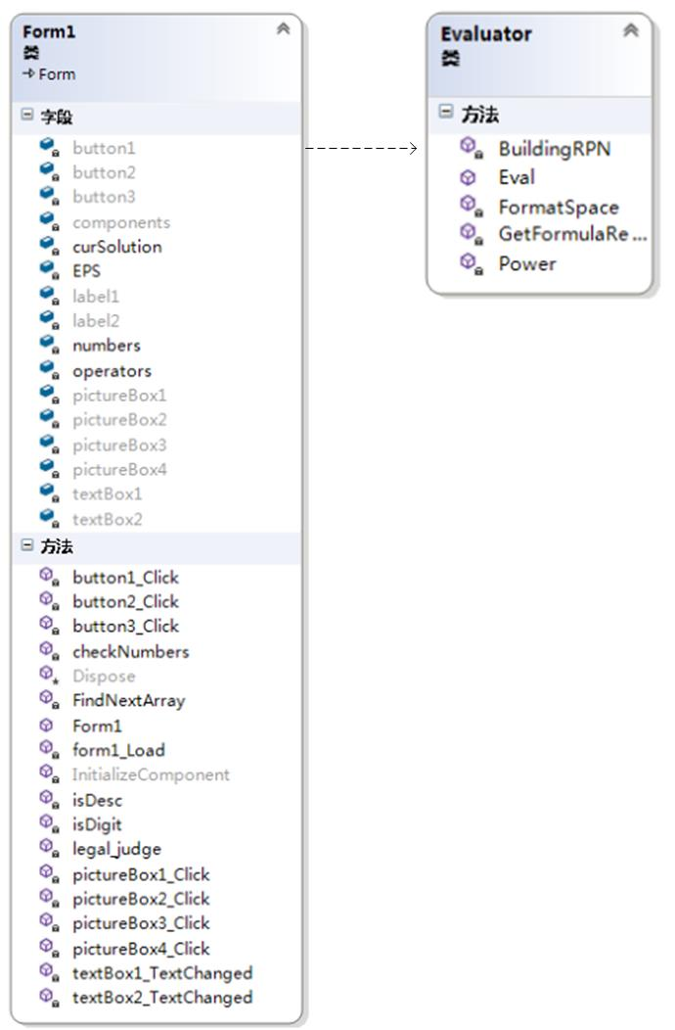
图2-2 UML静态类图

2.5 开发环境描述
操作系统：Windows 7 Ultimate 64位
IDE：Vusual Studio 2012

2.6 测试描述
项目编码完成后，对项目进行了功能测试。主要进行了以下测试操作：
- 点击Refresh按钮若干次，发现每按一次都能显示不同的点数，从控制台打印调试数据，发现numbers[] 数组和curSolution 都能被正确赋值。判断Refresh的响应程序编写正确。
- 点击Find a Solution按钮若干次，发现每按一次都可在顶部文本框显示字符串，且字符串的解均为24（即每组显示都是有解的）。由于该按钮的响应逻辑十分简单，可以认为编写正确。
- 将点击Find a Solution后得到的字符串粘贴进底部文本框，并点击Verify按钮，以此重复若干次，发现每点击一次，即弹出内容为“Yes - Congratulations!”的对话框后刷新题目，这符合设计预期，即输入正确的表达式后返回Yes提示并自动更新下一题。后将输入底部文本框的表达式改为使用了非给定的数，点击按钮后返回“No - Use Ungiven Number!”对话框，这符合设计预期，即输入表达式含有非给定的四个数，则提示使用的数有误。后将输入底部文本框的表达式换为使用给定的四个数，但计算结果不等于24，点击按钮后返回“No - Wrong Answer!”，这符合设计预期，即提交计算结果错误的表达式则报错。由此可判断响应编写正确。
4）由以上三种测试，得出结论：程序行为符合设计预期，即程序编写正确。

3 总结
本项目的开发前后共历时近一周，从题目选定，到程序的结构设计，再到实际动手编码和最后测试、调试，不仅实践了大量本学期在《C#程序设计》课程上的所学知识，更使我遇到了许多以前不知道或是没注意到的问题，并通过查阅资料、交流讨论等方式逐步解决，这也是对我综合能力的锻炼与提高。
当“二十四点”游戏程序的成品通过编译呈现在我面前时，我更加认识到这门课程的重要性和实用性。C#语言是一种非常适合于开发Windows窗体应用程序的高级语言，而学习好它的特性，则可以开发功能更加丰富、更加高级的程序。该项目的成功开发，也激励着我学习更多C#相关知识，争取早日达到精通水平，写出功能更强、性能更优的应用程序。
最后，要感谢本课程的任课教师侯鲲老师耐心的讲解和指导，让我在这一学期里收获颇丰。感谢同班同学在我遇到难题时提供无私的帮助，让我能够顺利跟上课程进度。今后我将在程序设计的道路上继续前行，挑战更多困难，不断提高知识技能。

参考文献
[1] 北风其凉. C#求数组中元素全排列的方法，2015
http://www.jb51.net/article/71084.htm
[2] 风之语者. 如何在C#中运行数学表达式字符串，2012
http://www.cnblogs.com/WindBlog/archive/2012/10/22/2733511.html

